WEB进销存管理系统

赵磊

专业：计算机科学与技术 指导教师：曹学飞

内容提要： 我们上网查阅了仓库管理系统方面的资料，发现在很多的中小型企业还是主要依靠人来进行维持仓库的日常运作。这样的人力管理显然跟不上现在时代的要求。现在是一个计算机普及的时代，我们可以使用更加先进的手段去管理，去实现更大的利润和更有效的管理。基于此种情况，我们就开发了web版的进销存管理系统。从产品的初始化、入库、出库，仓库的初始化、仓库的调度，员工的创建和管理以及财务管理等方面进行设计。从而实现了仓库的合理化管理以及人物的精简。采用MVC设计模式，科学开发。该系统采用主流的php语言实现。具有成本低，易于维护的优势。

关键词： PHP 仓库管理 进销存

**WEB Invoicing management system**

**Content abstract:** We have access to information on the warehouse management system, found that many small and medium enterprises are still mainly rely on people to maintain the daily operation of the warehouse. This is obviously not enough to keep up with the requirements of the current era of human management. Now is an era of computer popularization, we can use more advanced means of management, to achieve greater profits and more effective management. Based on this situation, we developed the web version of the Invoicing management system. From the initialization of the product, warehousing, warehouse, warehouse initialization, warehouse scheduling, the creation and management of staff and financial management and other aspects of the design. In order to achieve the rationalization of the management of the warehouse, as well as the streamlining of the characters. MVC design patterns, scientific development. The system uses the mainstream PHP language. Has the advantage of low cost and easy maintenance.

**Key words:** PHP Warehouse management Invoicing

目录

第1章 绪论 1

1.1 研究背景与目的 1

1.2 研究意义 1

1.3 论文组织结构 1

第2章 概要设计 2

2.1 系统角色描述 2

2.2 系统业务流程分析 2

2.3 系统实现效果 3

第3章 总体设计 4

3.1 系统开发工具和语言 4

3.1.1 php语言 4

3.1.2 apache服务器 4

3.1.3 Mysql数据库 4

3.1.4 Html5 5

3.1.5 Css 5

3.1.6 Javascript 5

3.2 技术难点 6

3.3 系统数据库设计 6

第4章 详细设计 10

4.1 系统各功能模块设计 10

4.1.1 系统的基本设置 10

4.1.2 产品的基本信息 10

4.1.3 产品其他的管理选项 10

4.1.4 订单管理功能 10

4.1.5 销售管理功能 10

4.1.6 库存管理功能 10

4.1.7 登录功能 11

第5章 系统的实现 12

5.1 系统登陆界面及核心程序 12

5.2 系统主界面及关键代码 12

5.3 系统基本设置及关键代码 13

5.4 产品基本信息界面及关键代码 14

5.5 产品计量单位界面及管件代码 15

5.6 产品供应商界面及关键代码 15

5.7 入库界面及关键代码 17

5.8 入库订单界面及关键代码 17

5.9 其他界面 18

第6章 总结 20

参考文献： 20

致谢 21

附录一 环境的搭建 22

1安装Apache： 22

1.1获取Apache的安装程序包。 22

2.安装php 23

3安装mysql 26

4. 部署项目 32

附录二 系统运行软硬件要求 33

# 

# 绪论

## 研究背景与目的

自从1999年以后计算机的发展十分的迅速。各个行业开始由传统的行业转型到互联网，或者逐步走向互联网+的这样一种模式，阿里巴巴的崛起，更是给沉睡的人们的一个震耳欲聋的呼唤。每个行业都准备和互联网挂钩，利用这个大平台进行财富再创造。仓库管理做为传统行业中的一员所凸显出的弊病已经十分的明显。仓库管理员不能合理的摆放物品和不能准确的记住商品的位置以及价格，给顾客的服务质量无形打了折扣。也不能进行仓库货物的预警，导致整个管理的失调，不能适应现在快节奏的生活方式，而且对货物的生产环节的日期，保质的期限不能进行很好的录入，以致产品过期或者损坏，导致企业受损。此外在人员管理和金钱管理方面也存在混乱。导致现在人工管理的仓库漏洞重重，需要加入现在先进的技术进行改良。

## 研究意义

仓库管理是一个与其他领域有着很大区别的领域，具有自己鲜明的特点，对数据有着超乎寻常的谨慎，每一个符号都有其特定的意义，一个优秀的进销存系统可以降低库管对仓库管理的难度、精简了以往产品品入库出库的混乱流程，避免了产品杂乱堆放、不能革故鼎新的弊病，降低进出货过程中以及库存管理的漏洞及错误，降低企业管理成本， 减少企业管理中的支出，增加企业收入。同时操作的过程更加的简单，货物从采购到出货整个过程都在我们的管理之中，可以随时查看货物的库存量，进货的价格、供应商、是否享受批发价，货物的详细内容，货物的动态，采购货物，货物出货，订单的实时更新以及顾客管理，对不同分类的顾客我们给予不同的出货价格，还有库存预警等功能。我们的系统使仓库管理简单成为可能，使企业效益更大化，更好的服务于企业、管理员以及顾客。

## 论文组织结构

本设计是采用php为开发语言做为本系统的主要语言其次还有前台的html+css+js做界面的渲染。第一章的主要内容就是介绍开发的背景和研究的现实意义。第二章主要是概要设计 主要介绍系统的流程和管理员的权限分配以及预期达到的效果。第三章主要介绍系统的总体思路，大致有系统开发环境介绍和ide的介绍以及运用到的主要技术和技术难点、数据库是怎么设计的。第四章是详细设计，详细的介绍软件的功能和具体的细节。第五章是系统实现，列出了核心代码和系统截图。第六章进行总结，对该设计的实现和本文的完成情况进行总结。

# 概要设计

## 系统角色描述

在开发该系统时考虑到仓库的保密行，设计了不同身份的管理员，只能查看自己管辖范围内的信息。这样分配权限实现仓库运转高效而且保密。

超级管理员：拥有最多的权限，可以设置系统变量、银行管理采购入库、库存统计、产品销售、客户管理，账务查询、数据备份、数据还原。采购和销售等所有的权限。

仓库管理员：主要是对仓库的管理。可以操作的功能有库存统计、和仓库管理的功能

销售管理员：主要是负责产品的销售。有采购入库和管理客户的权限

财务管理员：主要做公司的财务事宜 可以进行账务的查询和汇报。

采购管理员：主要负责公司产品的采购 用来输入产品的基本信息产品的分类和供应商的管理以及采购入库采购记录查询和采购退货。

## 系统业务流程分析

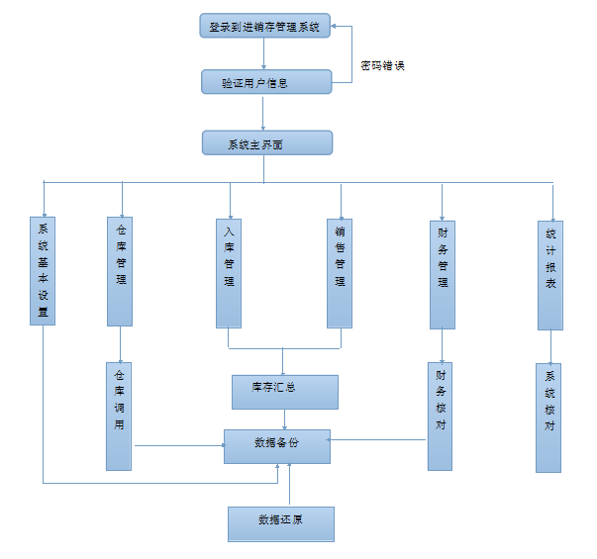

图2-1系统业务流程分析图

## 系统实现效果

本系统采用Browser/Server 设计架构。方便了用户的使用，不用下载繁杂的客户端软件，只需在搜索框输入地址就好了。公司的负责人可以通过人性化的界面进行数据的管理。仓库的管理实现了仓库的调拨和调拨记录查询。商品的管理实现了商品的录入，出售，和商品的短缺预警。客户和员工的管理实现了专人专职，实现了责任明确，互不交叉。财务管理实现了每一笔都有据可寻。清清楚楚的财务，有利于财务人员的管理。统计报表是方便公司负责人能够详细的了解公司近一段时间各部门的工作情况。有利于做出下一步的决策。

# 总体设计

## 系统开发工具和语言

### php语言

Php 简介

php语言是一种弱数据类型的语言，它在html里面经常存在，在现在网站的开发中经常被使用

Php安装

只需要解压然后进行简单的配置就可以使用，这样就能更快的执行动态页。Php代码也可以编译以后再继续运行，这样运行的代码就不容易被解密。

Php的优势

Php是开源的，很方便学习者进行学习，而不需要花很大的功夫去找源码，给初学者提供规范的学习方法，给比较厉害的人提供编码的方向

Php的跨平台十分好，不论在linux还是在uniux 还是在window上都能跑的很六。

Php解压后就能使用，吃内存十分少，而且版本在不断的更新，功能越来越全面。

### apache服务器

Apache简介

Apache是很出名的服务器。在很多的操作系统上都能很好的使用，跨平台性非常好。是主流的web浏览器之一。它简单，快速可靠的API扩充，使得很多公司都在用。

Apache 安装

Apache的安装方式有两种。源码包的安装更能和硬件兼容,安装包安装更简单。

Apache优势

Apache采用线程进行处理数据，比进程消耗的内存要少的多，支持最新的http协议，保证了数据的可靠传输支持虚拟主机，使得用户在不同的目录下配置不同的域名，节省了开支，其内置的ab.exe 可以进行压力的测试，是程序员的好帮手。

### Mysql数据库

Mysql 简介

Mysql是中小型关系型数据库，将数据保存在不同的表中，而不是放在一起，这样就大大增加了存取数据的速度。Mysql 采用标准的数据库语句在开发中北管饭的使用

存储引擎

MyISAM: 可以进行数据的并发插入，查询，但是不能够支持事务。

InnoDB 一般mysql>=5.3所采用的存储引擎，支持Transaction ，有行锁的功能。

Archive 仅提供 插入和查询操作。非常高效 无阻塞的插入和查询。

Memory 它是缓存型存储引擎。数据不存在于硬盘中，而是存在于主存中。

索引

普通索引,index： 对关键字没有要求。

唯一索引,unique index： 要求关键字不能重复。同时增加唯一约束。

主键索引,primary key：要求所取的字段值不能重复，也不能为空。同时增加主键约束。

全文索引,fulltext key：来源是在所有的字段中提取某些特殊词作为索引。

关键字的来源：可以是某个字段，也可以是某些字段。如果建立索引时在很多不同的字段上提取了重要的字，这个索引就可以叫做复合索引。

### Html5

Html5简介

Html5 Hypertext Markup Language，超文本标记语言。是SGML下的一个应用。是一种标准，是一种规范。

优势

Html 5 有着丰富的标签供用户使用，支持本地存储，让联网的速度更快，设备兼容性比较好，让用户有更好的体验。可以给网站增加视屏和音频，丰富了网站的内容。此外对seo比较友好。

漏洞

点击劫持 能够将用户点击的链接进行分析和重定向，然后将点击指向非法的链接。

非法存储 可以利用二级网站建立与主站相同的数据，从而将硬盘爆满。

### Css

Css简介

Css 是一种样式表，控制着网页的布局，使其美观。Html在一个文件中css在另一个文件中，通过加载css 就可以对页面进行控制，实现精确的布局定位。

使用方法

使用css 可以设置不同的属性例如 class id 等实现对html元素的控制实现页面的布局。

### Javascript

Javascript简介

Javascript 也是一种脚本语言，采用 var 定义数据类型不用直接声明，它是现在很流行的语言，主要作用是渲染html ，丰富用户的体验。

Js 事件

用户通过操作网页的过程，叫做事件。也可能是系统自己进行处理的js程序事件。事件的发生，捕捉，以及使用，是java事件的核心，也是对html能够渲染的根本所在。

Js 作用域

如果一个局部变量没有在局部使用var声明，会自动到上一级作用域中去找，找关于这个变量的声明语句，如果找到就直接使用这个变量，如果没有找到，则继续向上查找，一直找到最顶级的作用域（全局作用域）这就是javascript的灵活所在。

## 技术难点

MVC设计模式 M表示模型，一个模型对应一个数据库，操作了模型就相当于操作了数据库，减少了sql语句的长度，使得耦合性降低。C 表示控制器 将所需要处理的业务逻辑都在控制器中进行处理，通过控制器调用模型，结构合理。V表示视图，将控制器处理的结果导入到视图中从而在前台展示。

单入口文件 index.php 为了防止非法用户进行入侵，只有通过路由才能找到要想访问的页面。从而无法采用sql注入。

Mysql的单例模式 只有一个mysql类型的资源操作数据库，降低了数据库的负载，提高了数据库的访问速度。

Html+div+css+js 组合实现了界面。Html主要是界面的布局 div+css 实现了样式分工 js 实现了渲染。

## 系统数据库设计

|  |  |  |  |  |  |
| --- | --- | --- | --- | --- | --- |
| 名称 | type | size | 能不能为空 | PK | 说明 |
| id | smallint |  | 否 | 主键 | id |
| cp_number | varchar | 15 | 否 |  | 产品编号 |
| cp_tm | varchar | 15 | 否 |  | 产品条形码 |
| cp_name | varchar | 50 | 否 |  | 产品名字 |
| cp_gg | varchar | 50 | 否 |  | 产品规格 |
| cp_categories | smallint |  | 否 |  | 产品所属分类 |
| cp_cattegory_down | smallint |  | 否 |  | 产品子分类 |
| cp_dwname | smallint |  | 否 |  | 单位 |
| cp_jj | float |  | 否 |  | 进货价格 |
| cp_sale | flat |  | 否 |  | 建议零售价 |
| cp_salell | float |  | 否 |  | 建议批发价 |
| cp_salel | float |  | 否 |  | 建议自定义价格 |
| cp_sdate | date |  | 否 |  | 生产日期 |
| cp_edate | date |  | 否 |  | 作废日期 |
| cp_gys | varchar | 50 | 否 |  | 供应商 |
| cp_bz | text |  | 否 |  | 产品备注 |
| cp_style | smallint |  | 否 |  | 是否跟新 |

表3-1商品基本表jxc_basic

|  |  |  |  |  |  |
| --- | --- | --- | --- | --- | --- |
| 名称 | type | size | 能不能为空 | PK | 说明 |
| id | int |  | 否 | 主键 | id |
| categories | varchar | 11 | 否 |  | 类别编号 |
| reid | int | 100 | 否 |  | 父类id |

表3-2产品类别jxc_categories

|  |  |  |  |  |  |
| --- | --- | --- | --- | --- | --- |
| 名称 | type | size | 能不能为空 | PK | 说明 |
| id | int |  | 否 | 主键 | id |
| config_name | varchar | 50 | 否 |  | 配置名称 |
| config_men | varchar | 100 | 否 |  | 配置解释 |
| Config_value | varchar | 50 | 否 |  | 配置值 |
| Config_type | varchar | 10 | 否 |  | 配置类型 |
| Config_len | smallint |  | 否 |  | 配置长度 |

表3-3系统配置表jxc_config

|  |  |  |  |  |  |
| --- | --- | --- | --- | --- | --- |
| 名称 | type | size | 能不能为空 | PK | 说明 |
| id | int |  | 否 | 主键 | id |
| dwname | varchar | 50 | 否 |  | 单位名称 |
| reid | smallint |  | 否 |  | 父级单位 |

表3-4商品单位表jxc_dw

|  |  |  |  |  |  |
| --- | --- | --- | --- | --- | --- |
| 名称 | type | size | 能不能为空 | PK | 说明 |
| id | int |  | 否 | 主键 | id |
| productid | char | 15 | 否 |  | 产品id |
| number | int |  | 否 |  | 数量 |
| labid | smallint |  | 否 |  | 仓库号 |
| rdh | varchar | 20 | 否 |  | 订单号 |
| Rk_price | float |  | 否 |  | 入库价格 |
| dtime | datetime |  | 否 |  | 订单日期 |
| bank | smallint |  | 否 |  | 所用银行卡 |

表3-5产品库存表 jxc_kc

|  |  |  |  |  |  |
| --- | --- | --- | --- | --- | --- |
| 名称 | type | size | 能不能为空 | PK | 说明 |
| id | int |  | 否 | 主键 | id |
| productid | varchar | 15 | 否 |  | 产品id |
| number | int |  | 否 |  | 数量 |
| labid | smallint |  | 否 |  | 仓库号 |
| rdh | varchar | 20 | 否 |  | 订货单 |
| idh | varchar | 20 | 否 |  | 退货单 |
| Rk_price | float |  | 否 |  | 进价 |
| dtime | datetime |  | 否 |  | 退货时间 |

表3-6产品退货表 jxc_kc

|  |  |  |  |  |  |
| --- | --- | --- | --- | --- | --- |
| 名称 | type | size | 能不能为空 | PK | 说明 |
| id | int |  | 否 | 主键 | id |
| L_name | varchar | 30 | 否 |  | 仓库名称 |
| L_city | varchar | 30 | 否 |  | 所在城市 |
| L_manag | varchar | 10 | 否 |  | 负责人 |
| L_default | smallint |  | 否 |  | 是否是默认仓库 |

表3-7仓库表 jxc_lab

# 详细设计

## 系统各功能模块设计

### 系统的基本设置

可以设置公司的名称和联系地址。联系人的姓名和电话可以设置系统的根路径，可以设置保持登陆的时间，是否启用会员的等级是否进行定期的打折销售，是否进行库存的预警，是否启用员工业务提成功能。可以设置每页显示多少条记录。

### 产品的基本信息

产品货号自动生成，可以设置产品的条形码，产品的名称，产品的规格和产品的所属分类单位，产品的类型，进货价格，零售价格，批发价格，自定义价格以及生产日期，作废日期供应商和助记词，还有商品的备注。

### 产品其他的管理选项

主要有产品的分类管理（设置产品属于什么类），产品的计量管理（产品以什么方式计量）产品的供应商管理。

### 订单管理功能

通过添加入库银行入库单号以及入库的仓库入库价格和数量就可以实现产品的入库。

通过采购记录查询就可以查看近期采购的情况，也可以进行打印最近的采购情况。

通过采购退货，可以进行商品的退货，只需要添加一个退货单，比较方便。

通过采购退货可以查看到退货的详细内容，也可以进行打印。

### 销售管理功能

销售初始化，填写销售单就可以销售物品了主要有销售出库的银行，销售的单号，销售数量，业务员 销售的价格运输方式运输费用和客户组成。

销售记录主要是记录销售的结果，方便管理员查看

客户退换货 管理客户进行退货，并作退回原因进行分析。

退货记录 记录退回货物的时间和数量的等。

### 库存管理功能

库存情况查询 主要是查询现在又几个仓库，仓库中的内容是什么。方便以后的进货

仓库的调拨 就是仓库中的货物之间的再分配，不能出现仓库的过分短缺和仓库的货物积压

调拨记录查询 实现仓库调动的时候的一个记录

仓库缺货查询 查询现在是否有仓库缺货，可以设置缺货的警戒值。

### 登录功能

用户登陆 管理员通过输入管理员的信息，系统会进行判断输入的内容和数据库的字段是否匹配，如果完全匹配，进行分配权限，然后打开不同的界面。

# 系统的实现

## 系统登陆界面及核心程序

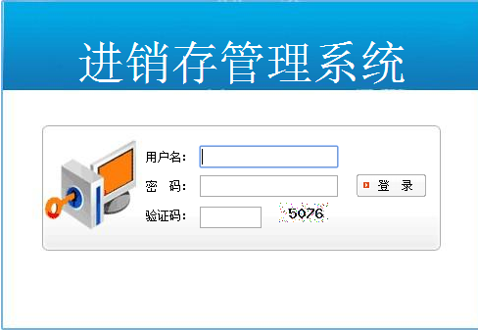

图5-1登陆界面

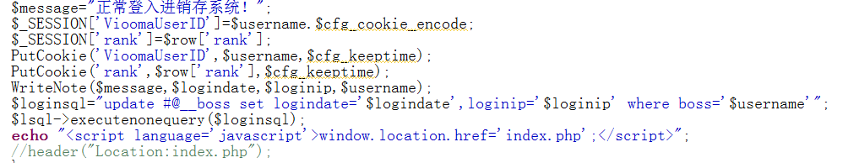

图5-2登录代码

## 系统主界面及关键代码

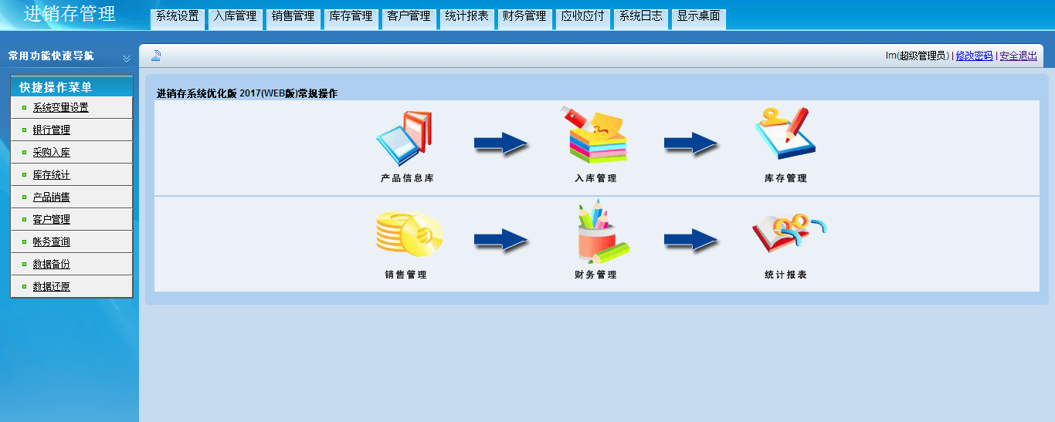

图5-3主界面

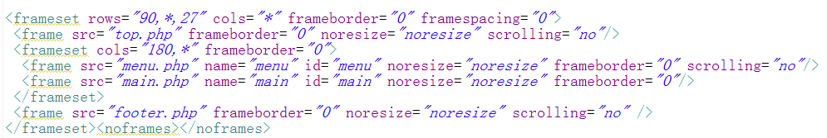

图5-4主界面代码

## 系统基本设置及关键代码

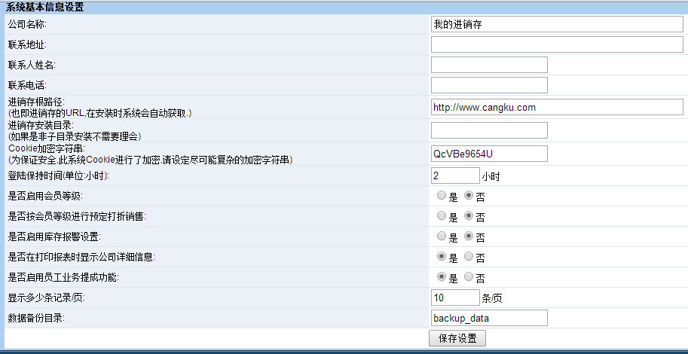

图5-5基本设置

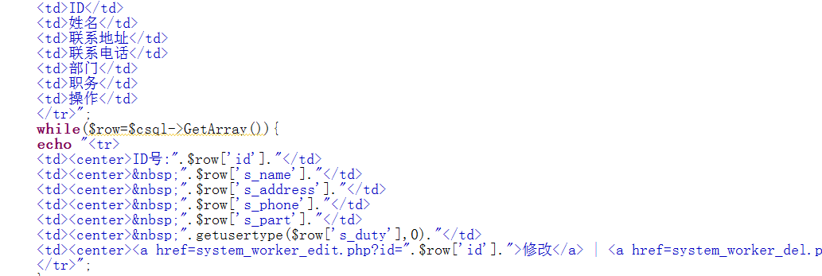

图5-6基本设置代码

## 产品基本信息界面及关键代码

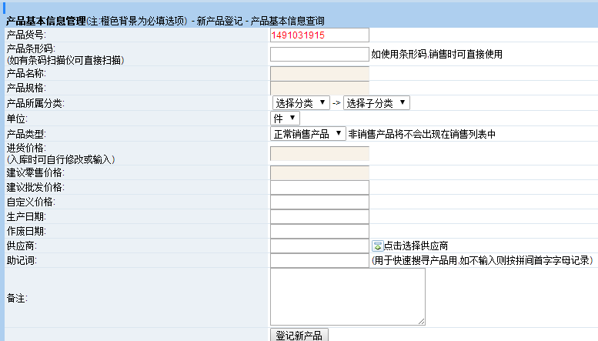

图5-7基本信息

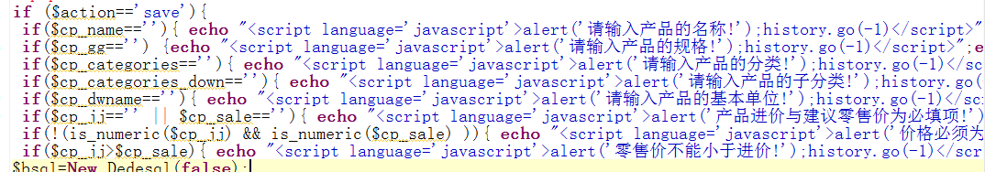

图5-8基本信息代码

## 产品计量单位界面及管件代码



图5-9计量单位界面

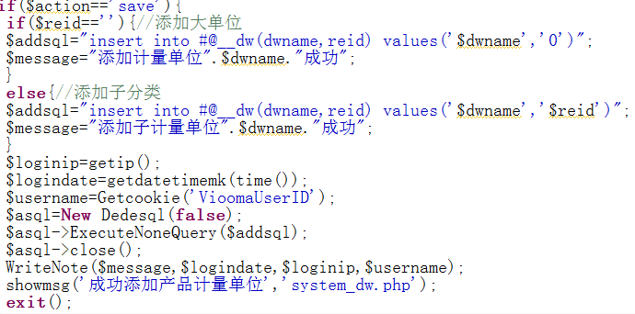

图5-10计量单位界面

## 产品供应商界面及关键代码

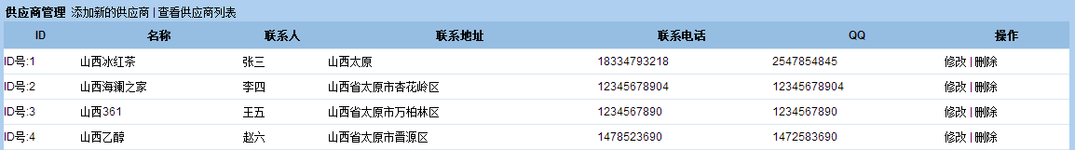

图5-11供应界面

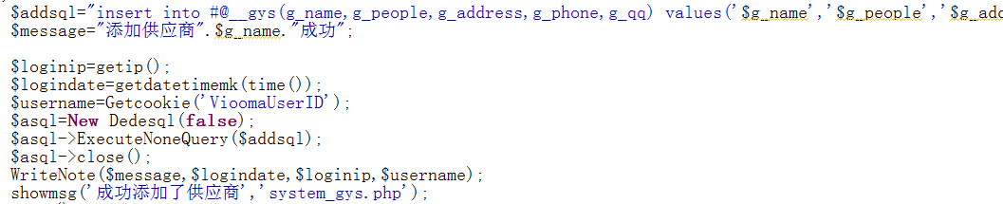

图5-12供应界面代码

## 入库界面及关键代码

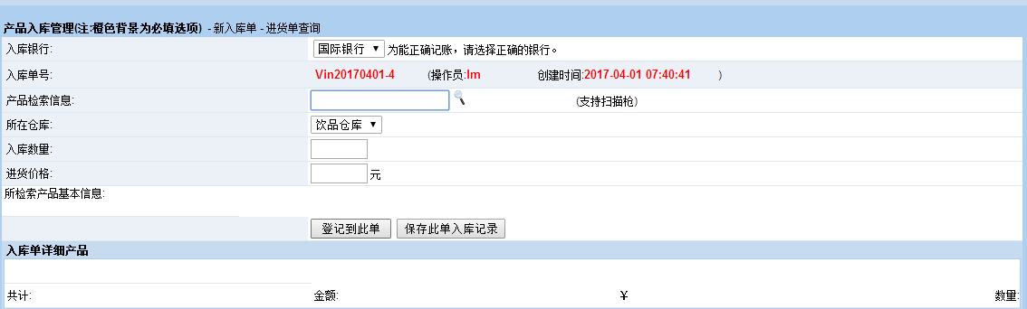

图5-13入库界面

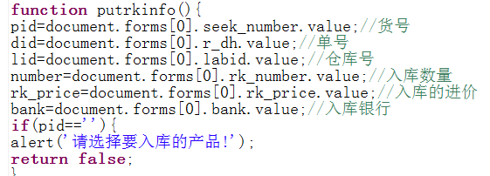

图5-14入库界面代码

## 入库订单界面及关键代码

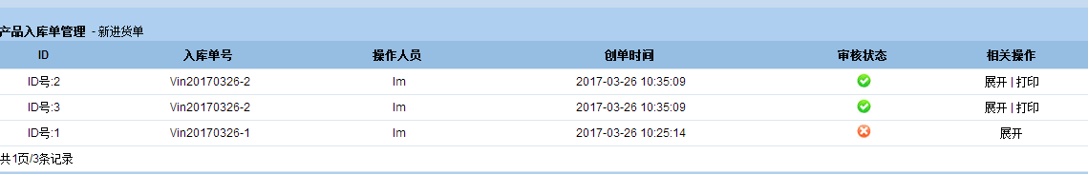

图5-15入库订单界面

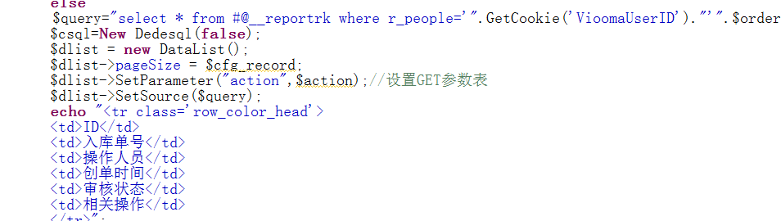

图5-16入库订单界面代码

## 其他界面

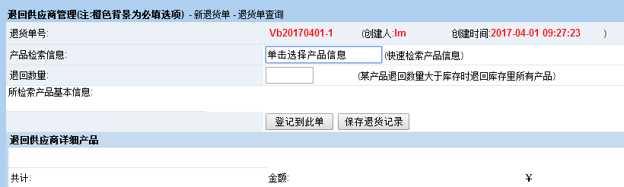

图5-17 采购退货界面

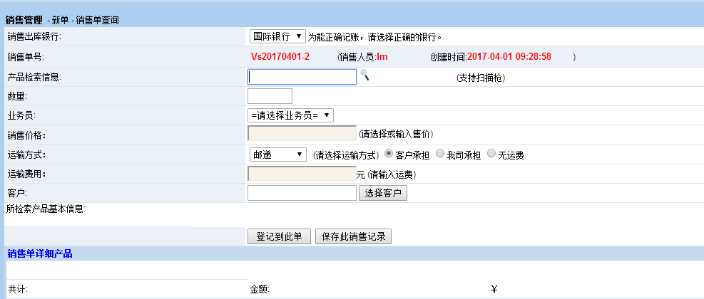

图5-18销售管理界面

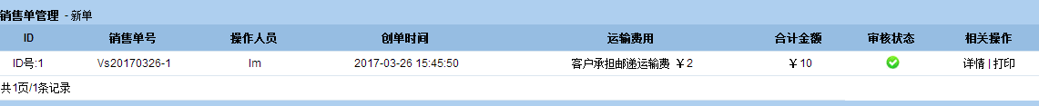

图5-19销售记录查询界面

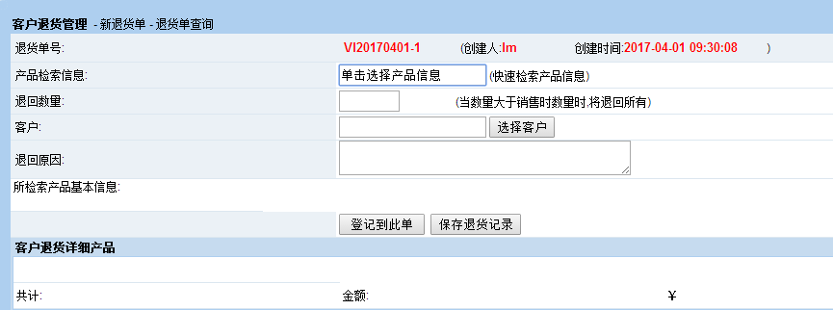

图5-20客户退货界面



图5-21客户退货查询界面

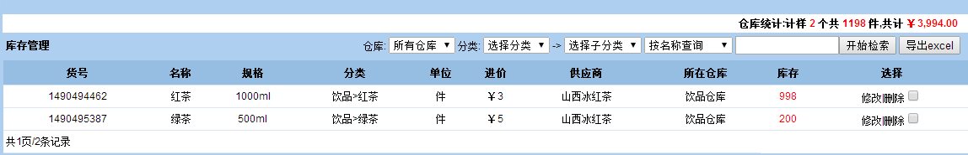

图5-22库存管理界面

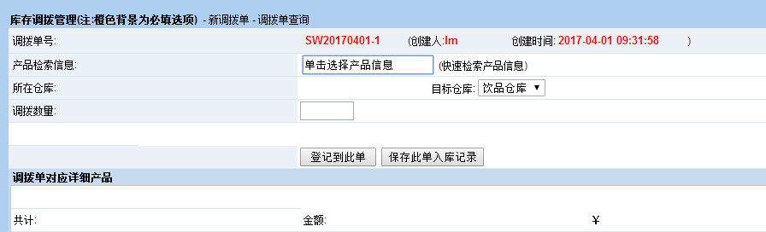

图5-23仓库调拨界面

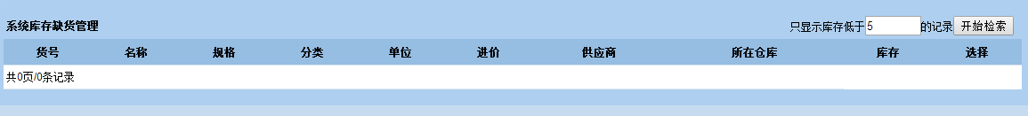

图5-24缺货查询界面

# 总结

这个系统是我和伙伴近花了近乎三个月的时间才陆陆续续的做完，其中的酸甜苦辣很难用语言来形容，当接到这个毕业设计时，我们只有一些很简单的想法，但是随着不断的学习，查阅资料。我们终于明白我们要做一个比较全面的系统，而不是简简单单的一个数据库的增删改查。而是要做一个操作简单，易于使用的系统，而且要做到分工明确。程道明曾经说过：你要想演好乞丐，你首先就的变成乞丐。为此，我们就去企业里面实际调查，然后和小组成员反复的讨论，最后形成共识，才开始写这个项目。一步步，我们的项目渐渐露出了轮廓，慢慢的我们将它充实了起来。但是我们的项目还是改进的地方，比如运行速度的缓慢，会给用户造成不好的体验，我们争取在较短的时间之内，争取对项目进行升级。

这个系统的完成也使得我的专业知识在不断的巩固，以前很多的知识都是抽象的，但是经过这个项目，基本上把以前所有的知识都穿插了进来，在调试代码的同时，改掉了许多编程不规范的小毛病，提高了对代码的整体认识。

完成这个项目，对我来说是一种历练，从学习到收集资料，和伙伴达成一致的意见，再到具体的项目的实现，不断地充实了我对php这门语言的认识，也对php开发模式有了全新的见解。也极大的提高了我对编程的信心和毅力。也又弥补了我的知识的空缺。也让我认识到了坚持的重要性。始终要保持高热情的学习态度是多么 的重要。

# 参考文献：

[1]王珊，萨诗煊.数据库系统概论(第四版).北京：高等教育出版社，2008.55

[2]麻志毅.面向对象分析与设计.北京：机械工业出版社，2012.60

[3]杨宇.php典型模块与项目有实战大全.北京：清华大学出版社，2012.100

[4]庞春晖.基于web企业管理系统的设计.大连：大连理工大学，2008.70

[5]matt zandstra. 深入php面向对象、模式与实践.北京：人民邮电出版社，2007.180

[6]赵鹤芹.设计网站的最佳方案：apache+php+mysql.计算机工程设与设计.2007，28:4

[7]兰旭辉等.基于mysql的应用程序设计.计算机工程与设计.2004,25:3

[8]李峰，晁阳.javascript开发技术详解.北京：清华大学出版社，2009.130

# 

# 致谢：

光阴渐渐的消逝，转眼间大学将一去不复返。我深深的怀念她 。感谢山西大学对我的培养，我会牢记山大的校训，今日山大学子，明日国家栋梁。在做项目期间。曹学飞老师经常指导我们，给予我们很大的帮助，他让我们沉下心来，慢慢做，才能够厚积薄发。而不是看着写了很多代码，能够实现的功能却很少的冗余代码。我感到很受用。其次我感谢所大学里所有教我知识的老师，他们给了我启发，为我打开了兴趣之门。在此我深表感谢。

# 附录一 环境的搭建

## 1安装Apache：

## 1.1获取Apache的安装程序包。



图1-1Apache安装包

1.2配置httpapache的信息：

.

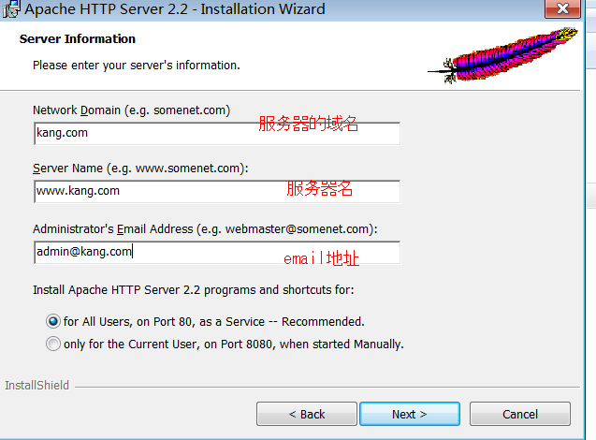

图1-2Apache配制界面

1.3配置安装目录：

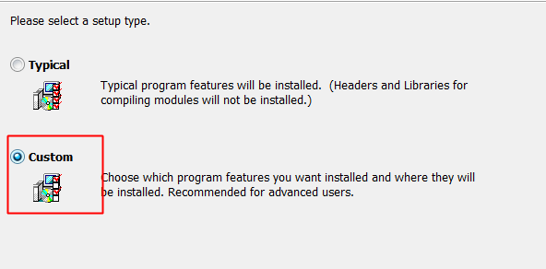

图1-3Apache安装界面

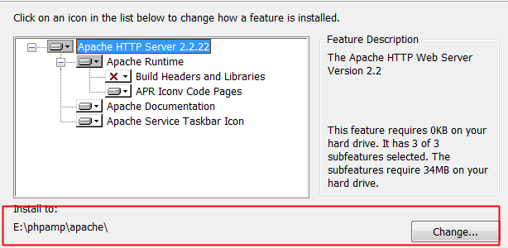

图1-3Apache选择目录界面

安装成后会自动启动Apache服务：



图1-4Apache启动界面

## 2.安装php

2.1软件下载之后并解压就可以直接运行：



图2-1PHP安装包

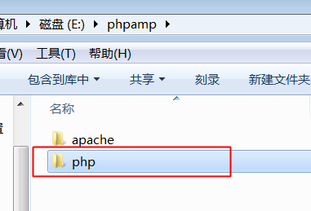

图2-2PHP安装目录

2.2将PHP安装成Apache的模块：

Apache，通过在Apache的httpd.conf文件中的，修改loadModule模块，这样就能实现扩展或者禁用功能：

Apache的配置文件：

Apache的安装目录的/conf/httpd.conf

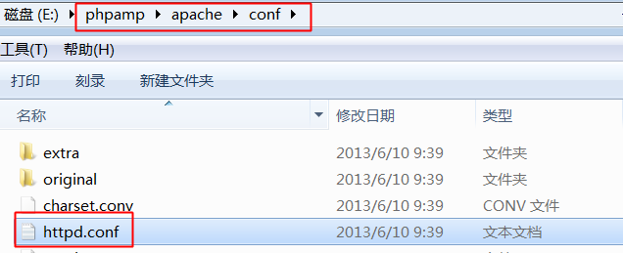

图2-3 Apache httpd.conf 图

loadModule指令：



图2-4模块图

LoadModule 模块名 模块文件地址

其中，php模块的名字： php5_module 应该区分大小写。

模块地址：php程序自带，php目录下的php5apache2_2.dll文件

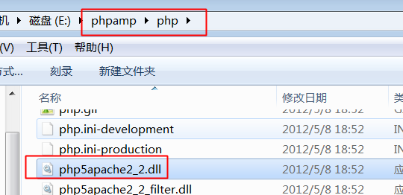

图2-5 php模块图

加载php模块的loadModule指令：

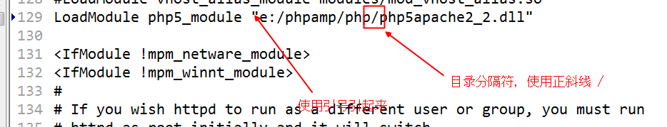

图2-6 load模块图

测试Apache的httpd.conf文件，重启Apache后才能使用，因为Apache，只有在start时，才会读取配置文件内容，如果程序在运行，apache就会使用原来的文件。

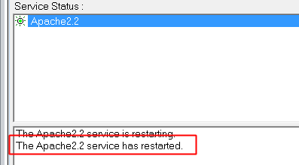

图2-7apache测试图

测试：



图2-8 apache 检测模块图

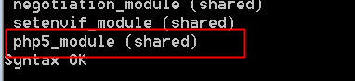

图2-9apache 加载模块图

2.3配置php

时区的设置

通过配置项：date.timezone

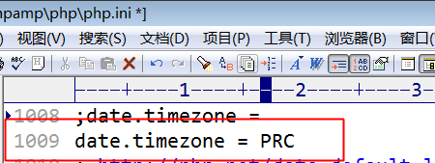

图2-10 php设置时区图

修改了php的配置，也需要重启Apache。

## 3安装mysql

3.1下载好mysql的安装包



图3-1MySQL安装包

3.2 选择安装路径

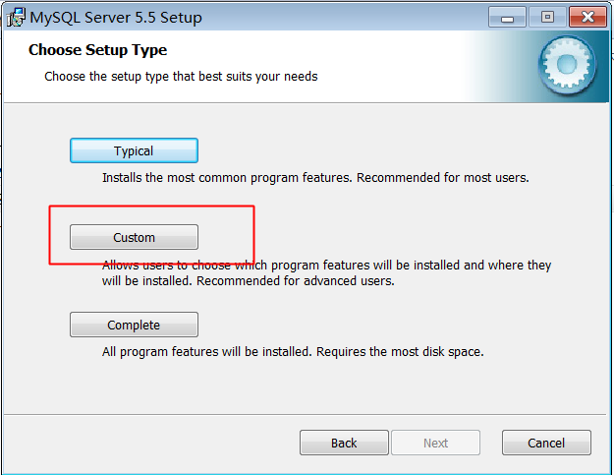

图3-2安装方式图

3.3配置相应的路径：

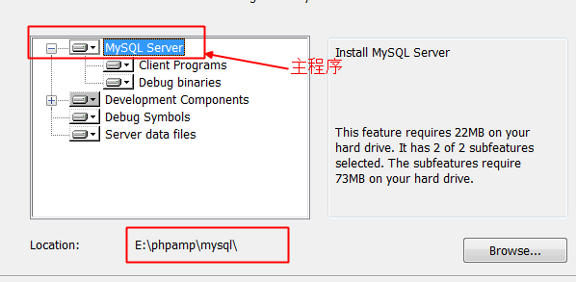

图3-3配制图

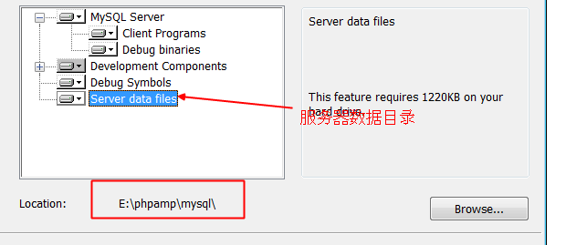

图3-4服务器数据图

Install开始安装即可

安装完成后，按照图形界面的引导来进行mysql的安装

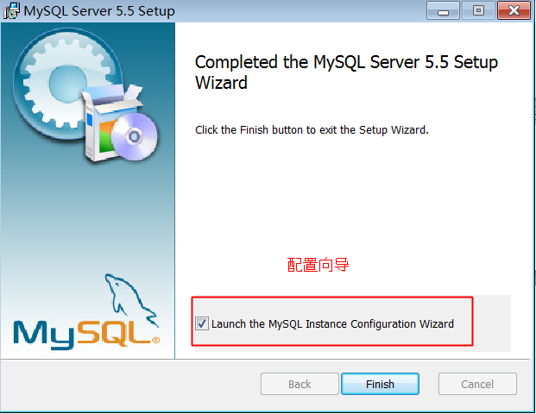

图3-5配置向导图

3.4配置字符集

手动设置成utf8

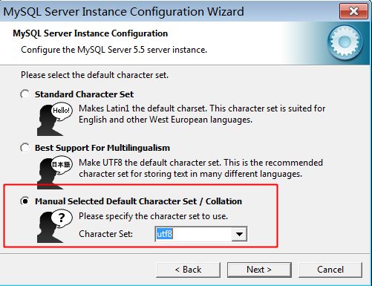

图3-6格式图

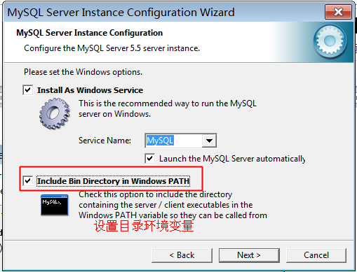

图3-7 bash图

设置用户名和密码

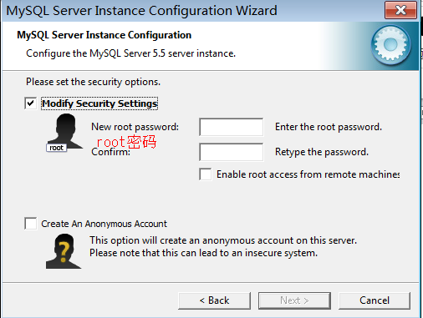

图3-8 设置图

执行配置即可：

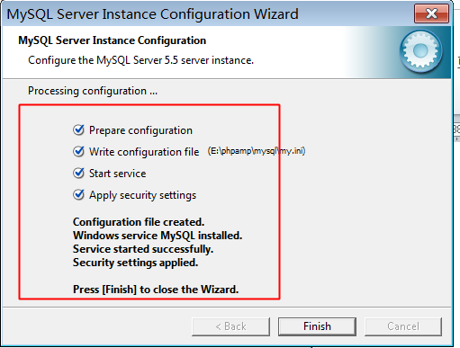

图3-9安装完成图

3.5安装完成

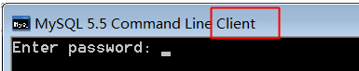

图3-10 客户端图

键入密码就可以访问了。

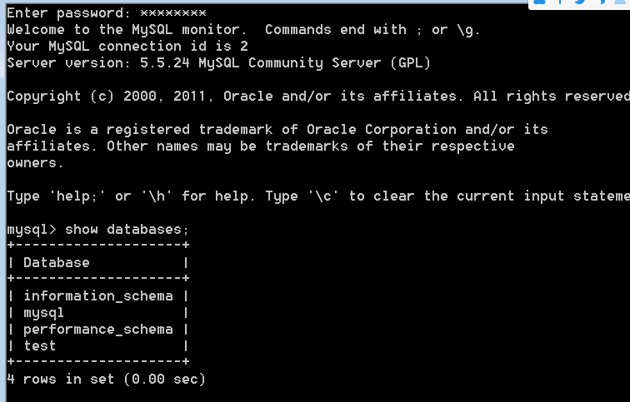

图3-11数据库启动图

3.6 Php支持mysql

配置php.ini 中的php_mysql.dll使之开启

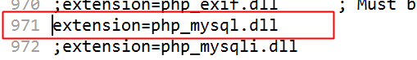

图3-12 扩展图

配置文件路径：extension_dir

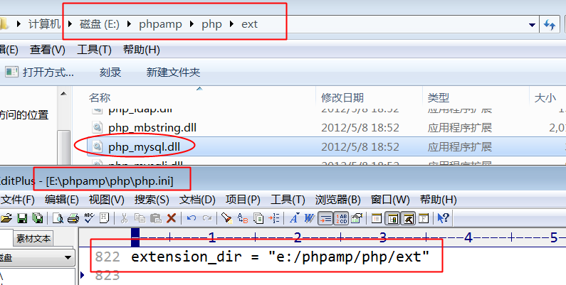

图3-13 加载文件图

重启生效：

如果可以看到如下的phpinfo界面，说明成功：

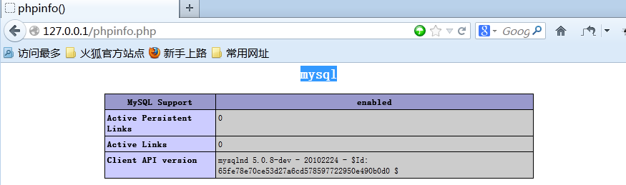

图3-14数据库加载成功图

## 4. 部署项目

Apache安装成后，会提供一个apache的目录结构，项目的目录：位于Apache 的安装目录的htdocs内，在此文件夹下把做好的项目复制进来就可以运行了

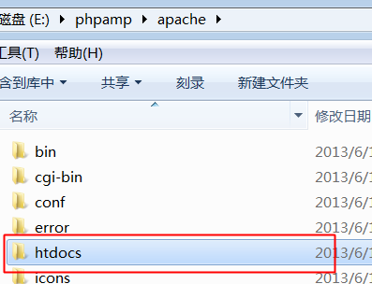

图4-1 具体目录图

# 附录二 系统运行软硬件要求

硬件

内存 512M

处理器 单核

硬盘 20G

软件

Windows7操作系统

Apache2.2

Php5.3

Mysql5.5